

**Атырау облысы әкімдігінің 2014 жылғы 25 сәуірдегі № 121 "Автомобиль көлігі саласындағы мемлекеттік көрсетілетін қызметтер регламенттерін бекіту туралы" қаулысына толықтырулар енгiзу туралы**

***Күшін жойған***

Атырау облысы әкімдігінің 2014 жылғы 29 тамыздағы № 264 қаулысы. Атырау облысының Әділет департаментінде 2014 жылғы 26 қыркүйекте № 3008 болып тіркелді. Күші жойылды - Атырау облысы әкімдігінің 2015 жылғы 2 қазандағы № 306 қаулысымен

      Ескерту. Күші жойылды - Атырау облысы әкімдігінің 02.10.2015 № 306 қаулысымен (жарияланған күнінен кейін күнтізбелік он күн өткен соң қолданысқа енгізіледі).  
      РҚАО ескертпесі.  
      Құжаттың мәтінінде түпнұсқаның пунктуациясы мен орфографиясы сақталған.  
      Қазақстан Республикасының 2013 жылғы 15 сәуірдегі "Мемлекеттік көрсетілетін қызметтер туралы" Заңының 16-бабының 3-тармағына, Қазақстан Республикасы Экономика және бюджеттік жоспарлау министрінің 2013 жылғы 14 тамыздағы № 249 "Мемлекеттік көрсетілетін қызметтердің стандарттары мен регламенттерін әзірлеу жөніндегі қағиданы бекіту туралы" бұйрығына сәйкес Атырау облысы әкімдігі **ҚАУЛЫ ЕТЕДІ:**  
      1. Атырау облысы әкiмдігінің 2014 жылғы 25 сәуірдегі № 121 "Автомобиль көлігі саласындағы мемлекеттік көрсетілетін қызметтер регламенттерін бекіту туралы" қаулысына (Нормативтік құқықтық актілерді мемлекеттік тіркеу тізілімінде № 2923 тіркелген, 2014 жылғы 17 маусымдағы "Атырау" газетінде жарияланған) келесі толықтырулар енгізілсін:  
      1) "Халықаралық техникалық байқау сертификатын беру" мемлекеттік көрсетілетін қызмет Регламентінде:  
      келесі мазмұндағы 9-тармақпен толықтырылсын:  
      "9. "Халықаралық техникалық байқау сертификатын беру" мемлекеттік көрсетілетін қызметтің бизнес-процестерінің анықтамалығы осы Регламенттің 3-қосымшасында келтірілген.";  
      осы қаулының 1-қосымшасына сәйкес 3-қосымшамен толықтырылсын;  
      2) "Жолаушыларды облысаралық қалааралық, ауданаралық (облысішiлiк қалааралық) және халықаралық қатынастарда автобустармен, шағын автобустармен тұрақты емес тасымалдау, сондай-ақ жолаушыларды халықаралық қатынаста автобустармен, шағын автобустармен тұрақты тасымалдау жөніндегі қызметпен айналысу үшін лицензия беру, қайта ресімдеу, лицензияның телнұсқаларын беру" мемлекеттік көрсетілетін қызмет Регламентінде:  
      келесі мазмұндағы 9-тармақпен толықтырылсын:  
      "9. "Жолаушыларды облысаралық қалааралық, ауданаралық (облысішiлiк қалааралық) және халықаралық қатынастарда автобустармен, шағын автобустармен тұрақты емес тасымалдау, сондай-ақ жолаушыларды халықаралық қатынаста автобустармен, шағын автобустармен тұрақты тасымалдау жөніндегі қызметпен айналысу үшін лицензия беру, қайта ресімдеу, лицензияның телнұсқаларын беру" мемлекеттік көрсетілетін қызметтің бизнес-процестерінің анықтамалығы осы Регламенттің 3-қосымшасында келтірілген.";  
      осы қаулының 2-қосымшасына сәйкес 3-қосымшамен толықтырылсын.  
      2. Осы қаулының орындалуын бақылау Атырау облысы әкімінің орынбасары Т.Ә. Шәкімовке жүктелсін.  
      3. Осы қаулы әділет органдарында мемлекеттік тіркелген күннен бастап күшіне енеді және ол алғашқы ресми жарияланған күнінен кейін күнтізбелік он күн өткен соң қолданысқа енгізіледі.

|  |  |
| --- | --- |
| *Облыс әкімі* | *Б. Ізмұхамбетов* |

|  |  |
| --- | --- |
|  | Атырау облысы әкімдігінің 2014 жылғы 29 тамыздағы № 264 қаулысына 1-қосымша "Халықаралық техникалық байқау сертификатын беру" мемлекеттік көрсетілетін қызмет регламентіне 3-қосымша |

**Мемлекеттік қызмет көрсетудің бизнес-процестерінің анықтамалығы "Халықаралық техникалық байқау сертификатын беру"**

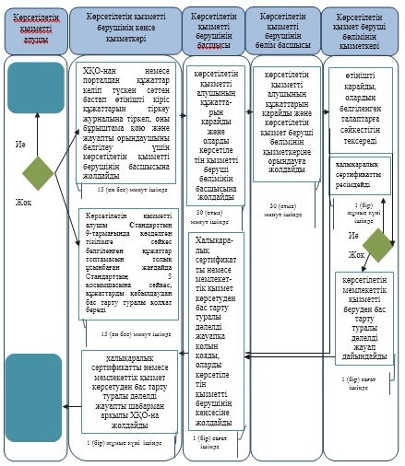

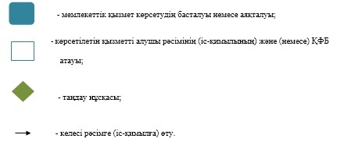

|  |  |
| --- | --- |
|  | Атырау облысы әкімдігінің 2014 жылғы 29 тамыздағы № 264 қаулысына 2-қосымша "Жолаушыларды облысаралық қалааралық, ауданаралық (облысішiлiк қалааралық) және халықаралық қатынастарда автобустармен, шағын автобустармен тұрақты емес тасымалдау, сондай-ақ жолаушыларды халықаралық қатынаста автобустармен, шағын автобустармен тұрақты тасымалдау жөніндегі қызметпен айналысу үшін лицензия беру, қайта ресімдеу, лицензияның телнұсқаларын беру" мемлекеттік көрсетілетін қызмет регламентіне 3-қосымша |

**Мемлекеттік қызмет көрсетудің бизнес-процестерінің анықтамалығы "Жолаушыларды облысаралық қалааралық, ауданаралық (облысішiлiк қалааралық) және халықаралық қатынастарда автобустармен, шағын автобустармен тұрақты емес тасымалдау, сондай-ақ жолаушыларды халықаралық қатынаста автобустармен, шағын автобустармен тұрақты тасымалдау жөніндегі қызметпен айналысу үшін лицензия беру, қайта ресімдеу, лицензияның телнұсқаларын беру"**

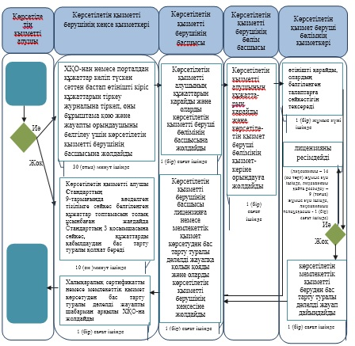

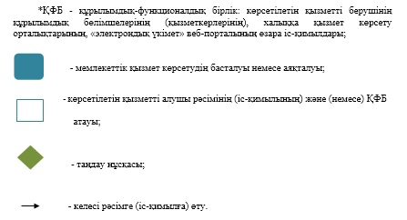

© 2012. Қазақстан Республикасы Әділет министрлігінің «Қазақстан Республикасының Заңнама және құқықтық ақпарат институты» ШЖҚ РМК